Informacinio ir konteinerio numerio lipduko išmatavimai/vizualizacija bei jų klijavimo vietos. Didmaišio stovo pavyzdys

Informacinis lipdukas ne mažesnis kaip A4 formato*
Antžeminiams stumdomiems 0,24 m³ žaliųjų atliekų konteineriams
210 mm

Informacinis lipdukas

297 mm

Konteinerio identifikacinis numeris, skirtas visų tipų konteineriams
150 mm
Konteinerio identifikacinis numeris

60 mm

*Informacinis lipdukas gali būti spalvinis.

Informacinio lipduko vizualizacija (kai bus pateiktas informacinis lipdukas, jis bus pridėtas prie šio priedo)

Informacinio ir konteinerio numerio lipduko klijavimo vieta

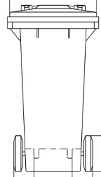
0,24 m³ antžeminių stumdomų konteinerių informacinių lipdukų klijavimo pavyzdys
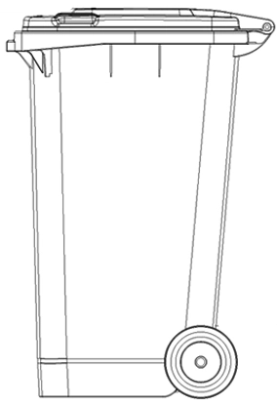

Konteinerio identifikacinis numeris
Informacinis lipdukas

Didmaišio stovo pavyzdys

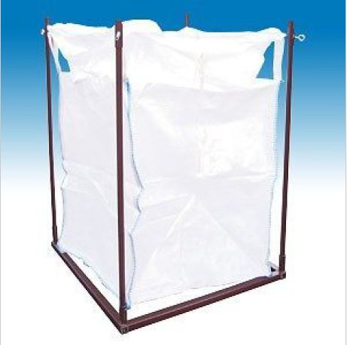

Žaliųjų atliekų didmaišio stovo informacinės lentelės pavyzdys

